

GUIDE TECHNIQUE DE PROTECTION DU PATRIMOINE VEGETAL 2025
PHASE CHANTIER

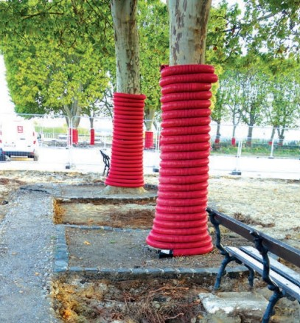

Chapitre 1. INTRODUCTION

Chapitre 2. ORGANISATION DES TRAVAUX À PROXIMITÉ DU PATRIMOINE VÉGÉTAL ARBORÉ MÉTROPOLITAIN

2.1. Préparation du chantier ou de l'évènement

2.2. Protection du domaine vital de l'arbre

2.3. Définitions des points d'arrêt chantier liés à la protection des arbres et espaces végétalisés

2.4. Dérogations possibles

Chapitre 3. LA PRESERVATION ET PROTECTION GÉNÉRALE DE L'ARBRE ET DES ESPACES VÉGÉTALISÉS

3.1. Prescriptions générales

3.2. Protection du tronc

3.3. Mesures générales de protection des arbres pour les chantiers
  - 3.3.1. Protection contre les chocs
  - 3.3.2. Chantier d'une durée inférieure à 3 mois
  - 3.3.3. Chantier d'une durée supérieure ou égale à 3 mois
3.3.4. Nettoyage des arbres

3.4. Mesures dérogatoires pour la protection des arbres pour les chantiers contraints
3.5. Protection du tronc

3.6. Protection des branches, du houppier et des racines

3.7. Protection du système racinaire lors de la circulation des engins de chantier

3.8. Protection des autres espaces végétalisés

Chapitre 4. L'EXÉCUTION DES TRANCHÉES

4.1. Organisation des fouilles préparatoires au chantier

4.2. Gestion des racines

Chapitre 5. LES TERRASSEMENTS

5.1. Le décaissement
  - 5.1.1. Les décaissements de plus de 10 cm sont interdits dans le DVA
  - 5.1.2. Dérogations

5.2. Le remblaiement

Chapitre 6. DISPOSITIONS COMPLÉMENTAIRES

6.1. Dépôt de matériaux et prévention des risques de pollution

6.2. Gestion des terres végétales décapées ou excavées

6.3. Remise en état de la végétation

6.4. Prévention des problèmes phytosanitaires - chancre coloré du platane

Chapitre 7. Fin de chantier

7.1. Les Arbres

7.2. Réseau d’irrigation

Chapitre 1. INTRODUCTION
L’arbre, tout comme l’ensemble du patrimoine végétal et paysager de la Métropole Aix-Marseille-Provence, constitue un levier essentiel de la transition écologique des territoires. Il joue un rôle déterminant dans l’adaptation au changement climatique, la lutte contre les îlots de chaleur urbains, la préservation de la biodiversité et l’amélioration du cadre de vie. En tant qu’être vivant, l’arbre possède des exigences biologiques spécifiques et une sensibilité accrue aux perturbations de son environnement, notamment en contexte urbain, c'est pourquoi ils font l'objet de mesures de protection législatives, juridiques et réglementaires.
Consciente de ces enjeux, la Métropole affirme son engagement en faveur de la protection et de la valorisation de son patrimoine arboré à travers l’élaboration d’un règlement de voirie intégrant des prescriptions précises pour les phases de chantier. Ce règlement vise à encadrer les interventions sur l’espace public afin de garantir la préservation du domaine vital des arbres, en particulier lors des travaux de terrassement, de voirie ou d’aménagement.
Le présent guide technique, annexé au règlement de voirie, définit les règles à respecter et les techniques à mettre en œuvre pour assurer la protection des arbres et des espaces végétalisés. Il s’appuie sur des principes de précaution, des dispositifs de contrôle (états des lieux préalables, points d’arrêt chantier) et des outils de sensibilisation à destination des entreprises intervenantes. Il rappelle également que toute atteinte au patrimoine végétal peut faire l’objet d’une évaluation économique via un barème d’indemnisation reconnu.
Ce document s’inscrit dans une démarche globale de résilience urbaine, où la place du végétal dans l’espace public devient un pilier structurant des politiques d’aménagement métropolitain.

Chapitre 2. ORGANISATION DES TRAVAUX À PROXIMITÉ DU PATRIMOINE VÉGÉTAL ARBORÉ MÉTROPOLITAIN
Les arbres situés sur le domaine public routier de la Métropole, sont protégés par la loi ainsi que par le présent règlement et ses guides techniques. Il est donc interdit de leur porter atteinte, notamment pendant la réalisation de travaux ou la mise en place d'installations liées au chantier ou à l’évènement envisagé.

2.1. Préparation du chantier ou de l'évènement
Pour les évènements ou les intentions de travaux prévisibles dont l'emprise se situe dans le périmètre rapproché d'arbre d'alignement (rayon inférieur ou égal à 10m), le service gestionnaire se réserve le droit de demander à l'intervenant ou à l'organisateur un état des lieux préalable à l'évènement ou aux travaux, lors de la préparation de chantier (Cf. Règlement de voirie métropolitain). Les éléments constatés doivent être reportés dans l'état des lieux et validés par un technicien de la Métropole.

2.2. Protection du domaine vital de l'arbre

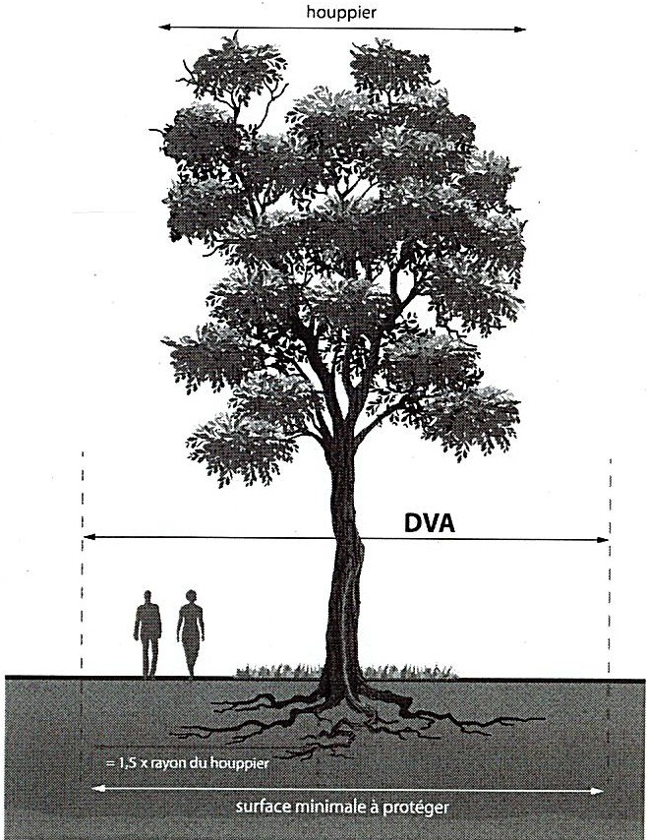 | Les choix de localisation et de réalisation du chantier doivent impérativement prendre en compte l'objectif de protection des arbres métropolitains. L'emprise du chantier, notamment pour les terrassements doit éviter le Domaine Vital de l'Arbre (DVA) au maximum.  Dans ce DVA, le passage d'engins lourds est toléré sur le revêtement minéral permettant une répartition de charge sans déformation. Il est interdit sur tout autre revêtement ou sol nu ou végétalisé. Le domaine vital correspond à la zone d'extension des racines vitales de l'arbre, soit une surface circulaire de 1,5 x le rayon du houppier autour du tronc, quelle que soit l'essence et le port de l'arbre considéré, avec un minimum de 2 mètres de rayon. Dans le cas d'un arbre remarquable, le minimum est porté à 3 mètres.

2.3. Définitions des points d'arrêt chantier liés à la protection des arbres et espaces végétalisés
Les cas de figure suivants constituent des points d'arrêts chantiers nécessitant impérativement l'information, photo à l'appui, du service gestionnaire : technicien de la Métropole (arbres).
La confirmation de la reprise de chantier sera donnée par le service gestionnaire selon la nécessité ou pas d'un constat contradictoire sur site.
En l'absence de réponse du service gestionnaire dans les 24h, le chantier pourra reprendre en respectant les préconisations de protection du patrimoine végétal.
Les cas de figure sont (liste non exhaustive) :
- L'absence de protection des arbres et des massifs plantés sur un chantier,
- La découverte ou la mise à l'air de racines dans la tranchée et/ou un dégât sur le système racinaire pour des diamètres supérieurs à 2 cm,
- Un dégât sur le tronc ou les branches,
- Le déversement de produit, le stockage ou la circulation d'engin non autorisé dans le Domaine Vital de l'Arbre ou les espaces plantés...

2.4. Dérogations possibles
Si les contraintes techniques imposent de travailler dans le DVA, il est alors nécessaire de mettre en place des adaptations des méthodes traditionnelles de travaux pour éviter leur impact sur les arbres. La Métropole peut ainsi imposer notamment l'utilisation de l'aspiratrice, munie d'un embout souple, si le terrassement est dans le Domaine Vital de l'Arbre. Les limites et adaptations envisageables sont précisées dans les chapitres suivants.
Il faut se rappeler que plus un arbre est gros et développé, plus sa valeur patrimoniale (et financière) est grande et plus les précautions d'implantation et de réalisation des travaux doivent être importantes.
En cas de doute sur les modalités d'implantation d'un chantier, il est indispensable de contacter au préalable le service gestionnaire des arbres de la Métropole pour validation des mesures dérogatoires aux principes généraux.

Chapitre 3. LA PRESERVATION ET PROTECTION GÉNÉRALE DE L'ARBRE ET DES ESPACES VÉGÉTALISÉS

3.1. Prescriptions générales
Il est interdit de planter des clous ou des broches dans les arbres, de les utiliser comme supports de lignes électriques ou de matériaux de construction, ainsi que pour amarrer et haubaner des échafaudages, poser des plaques indicatrices de toute nature, des affiches et autres objets.
Les mutilations et suppressions d’arbres sur les voies publiques sont réprimées par le Code Pénal.
Tout au long du chantier, il sera nécessaire :
- Mettre en œuvre d’arrosages plus fréquents, y compris d’aspersion de feuillage pour éliminer les abondantes poussières de chantier risquant d’asphyxier les feuilles,
- Désinfection obligatoire et régulière de tous les engins de chantier (pelles, godets, scies, tronçonneuses, sécateurs, etc.). Cette désinfection se fait à l’aide de pulvérisations de produits tels que le Cryptonol à 1% (matière active à base d’oxyquinoléine ou d’eau de Javel à raison d’un berlingot pour un litre et demi d’eau)
- Interdiction d’utiliser les arbres comme supports de chantiers en y implantant des clous ou en posant des câbles, etc

3.2. Protection du tronc
Le tronc est le lieu où circule la sève, mettant en communication les racines et le feuillage. Les vaisseaux conducteurs de sève sont situés juste sous l'écorce, c'est pourquoi l'ensemble du tronc exposé à des chocs sur les chantiers doit être protégé.

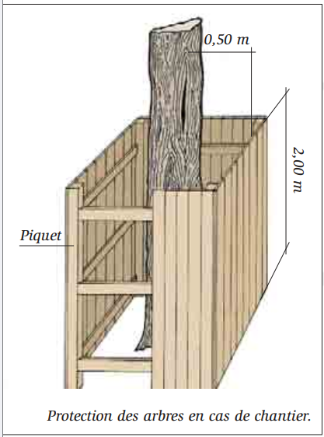 | Deux types de protections seront demandées selon la nature ou la durée du chantier. Ces dispositifs devront être validés avant le début du chantier par le service gestionnaire des arbres de la Métropole.  En cas d'atteinte à l'intégrité de l'arbre (tronc, houppier, racines) sur le chantier, le service gestionnaire des arbres de la Métropole doit être informé.  Le montant des dégâts sera calculé selon le barème de l'arbre tel que précisé dans la délibération annuelle des tarifs, prise par la Métropole.

3.3. Mesures générales de protection des arbres pour les chantiers
  - 3.3.1. Protection contre les chocs
Les arbres situés dans l’étendue du chantier devront être soigneusement protégés contre les chocs des outils ou des engins mécaniques par une enceinte en bois ou gaine souple de 2 m de hauteur minimum.
La protection de chaque arbre sera constituée d'une enceinte de 2 à 4 m² minimum mais dimensionnée, si possible, selon le domaine vital de l'arbre pour éviter tout impact sur le sol (tassement) et le système racinaire de l'arbre. Celle-ci sera de deux types en fonction de la durée du chantier
  - 3.3.2. Chantier d'une durée inférieure à 3 mois
L'enceinte demandée sera constituée au minimum de barrières chantiers assemblées entre elles, par un système pérenne (sert-câbles, fils métalliques...).
La protection pourra être constituée par une gaine souple à condition qu’elle soit bien fixée et à une hauteur minimum de 2m.
  - 3.3.3. Chantier d'une durée supérieure ou égale à 3 mois
L'enceinte demandée sera constituée d'un dispositif pérenne (palissade ou enceinte bois, barrière heras ...), adapté à la durée du chantier, de 2 m minimum de hauteur (voir schéma). De plus, un filet pourra être posé sur la partie supérieure de la palissade afin d'éviter l'accumulation de déchets à l'intérieur du périmètre de protection.
L’intérieur de l’enceinte sera toujours maintenu en état de propreté et sera soustrait à la pénétration de tout liquide nocif pour la végétation.
Dans le cas d'arbres, situés dans des espaces verts ou naturels, la pose d'une enceinte de protection continue englobant plusieurs arbres à protéger peut être demandée.
Pour un arbre remarquable en espace vert ou naturel, cette enceinte de protection peut correspondre à la zone vitale de l'arbre (voir chapitre 2).
3.3.4. Nettoyage des arbres
Si besoin, durant les travaux ainsi qu’à la fin du chantier, les arbres seront aspergés d'eau pour faire disparaître les poussières déposées sur le tronc, le pied d’arbre et le feuillage (ciment, plâtres, chaux, sables, limons, projections diverses, etc.). En cours de végétation, cette opération sera répétée régulièrement, a minima une fois par mois.

3.4. Mesures dérogatoires pour la protection des arbres pour les chantiers contraints
Rappel : En cas de doute sur les modalités d'implantation d'un chantier, il est indispensable de contacter au préalable le service gestionnaire des arbres de la Métropole pour validation des mesures dérogatoires aux principes généraux de protection du patrimoine végétal.
Dans le cas d'un chantier ne permettant pas la protection avec palissades, une protection plus simple pourra être autorisée. Cette protection est constituée par exemple d'une ceinture élastique réalisée par des tuyaux souples avec un diamètre minimum de 90 mm autour du tronc et qui servira à éviter les frottements. Puis, autour de cette ceinture élastique, sont assemblées des planches de 2 m de hauteur minimum. Ces planches ne devront pas être en contact direct avec le tronc (voir schéma).
Dispositif dérogatoire pour circulation d’engins | 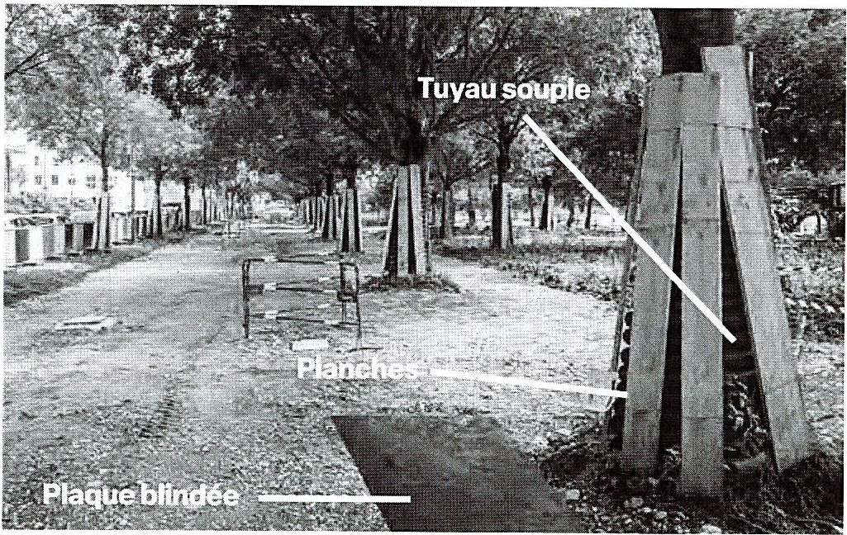

3.5. Protection du tronc

Il est interdit de porter atteinte à l'intégrité des arbres situés sur le domaine public métropolitain. En particulier, il est interdit :
- de planter des clous, des broches ou des agrafes, etc. dans les arbres,
- de les utiliser comme support de lignes, de câbles, d’équipements d’éclairage ou tout autre matériel de construction, sauf dérogation du service gestionnaire des Espaces verts
- d’y apposer des plaques indicatrices de toute nature, des affiches et autres objets (article L581-4 du Code de l’Environnement, relatif à la publicité)

3.6. Protection des branches, du houppier et des racines
L'intervenant doit adapter l'organisation de son chantier et le choix de ses engins afin de ne pas casser, arracher ou mutiler des branches d'arbres métropolitains. Cependant, certaines branches basses peuvent parfois gêner les déplacements d'engins ou l'installation du chantier. L'intervenant ou le bénéficiaire doit alors faire une demande de taille des branches gênantes, avant le démarrage du chantier, auprès du service gestionnaire des arbres de la Métropole.
Le coût de ces travaux sera à la charge de l'intervenant. A la réception de la demande, il sera procédé à l'établissement d'un devis de ces travaux de taille. La taille demandée par l'intervenant, ou le bénéficiaire, ne sera pas réalisée si elle est jugée trop mutilante pour l'arbre ou non nécessaire à l'exécution du chantier. L'intervenant, ou le bénéficiaire, ne peut en aucune manière réaliser ou faire réaliser cette intervention de sa propre initiative.
Les racines des arbres doivent être respectées. Si, en cas de nécessité absolue, une racine devait être coupée, cette opération devra être faite à la hache par une coupe franche et nette, un mastic cicatrisant formant une barrière efficace contre parasites et maladies de type LAC BALSAM, devra être passé sur les plaies portées aussi bien par les racines que par les branches, sous le contrôle d’un agent de l’Administration. Les outils de coupe devront être désinfectés avant et après leur utilisation.

3.7. Protection du système racinaire lors de la circulation des engins de chantier
Le tassement du sol, dû à la circulation d'engins de chantier à proximité de l'arbre est préjudiciable à l'aération des racines superficielles et à la porosité du sol. Cela peut conduire au dépérissement de l'arbre. Le passage d'engins lourds est donc à proscrire dans la zone de développement racinaire (Domaine Vital de l'Arbre), et il est formellement interdit à moins de 2 m de l'arbre sauf sur le revêtement minéral permettant une répartition de charge sans déformation. Il est interdit sur tout autre revêtement ou sol nu ou végétalisé.
En cas d'impossibilité technique à démontrer par le demandeur (et non résultant d'une contrainte financière), le pied de l'arbre sera protégé par la mise en place d'une couche de 20 cm de gravier (diamètre 15 à 25 mm) sur le sol, recouverte de plaques de répartition des masses, si des engins lourds doivent circuler. En cas de non-respect de ces mesures, la surface circulée sera considérée comme la surface d'atteinte au système racinaire pour le calcul de l'indemnisation.

3.8. Protection des autres espaces végétalisés
L'ensemble des espaces végétalisés de voirie jouent aujourd'hui un rôle multifonctionnel qui va bien au-delà du simple embellissement : infiltration des eaux pluviales, rafraichissement, biodiversité ... Il est donc indispensable de considérer à priori ces surfaces comme devant être protégées de toute destruction. Dans le périmètre du chantier, sur les surfaces végétalisées extérieures aux emprises de terrassement, un dispositif de protection doit être mis en place afin d'éviter toute circulation d'engins ou stockage de matériaux.
Les surfaces végétalisées impactées par les travaux doivent faire l'objet d'un constat contradictoire avec le service gestionnaire et d'un accord sur les modalités de protection et de remise en état. En dehors du périmètre de chantier validé, toute circulation d'engin et stockage de matériaux et matériels sont interdits. Tout déversement de liquide de chantier (laitances, eau de rinçage...) est formellement interdit dans les espaces végétalisés (cf. art. 21règlement de voirie et art. 6.1du présent guide technique).

Chapitre 4. L'EXÉCUTION DES TRANCHÉES
L'intervenant doit prendre toutes les précautions pour la conservation du patrimoine végétal et paysager du domaine public routier. Il en va ainsi notamment des racines qui méritent encore plus de vigilance que les réseaux rencontrés lors des fouilles, afin de prendre en compte les spécificités liées au caractère vivant de l'arbre.

4.1. Organisation des fouilles préparatoires au chantier
Sur les voies plantées, les fouilles doivent être réalisées en dehors du Domaine Vital de l'Arbre et à minima la fouilles des tranchées ne sera pas ouvertes à moins de 1,50 m de distance des troncs d’arbres (distance mesurée du bord de la tranchée à la partie extérieure du tronc). Le remblaiement sera effectué jusqu’à un mètre de la surface, exclusivement avec de la terre végétale correctement compactée dont la constitution sera conforme à la réglementation en vigueur. Dans le cas où cela serait impossible, l’accord préalable de l’Administration sera obligatoire.
Sur des arbres de grandes dimensions (hauteur totale supérieure à 15 m) et/ou remarquables (essences rares, sujets très âgés...), cette distance doit être augmentée, afin de réaliser les tranchées à 2 ou 3 mètres du tronc si possible. En aucun cas, une tranchée ne pourra empiéter dans la fosse de plantation des jeunes arbres sans un accord écrit de la Métropole d’Aix/Marseille.
Pour des travaux d'installation de réseaux souterrains, type canalisation, ou de réalisation de fondations en béton, des techniques alternatives validées en accord avec le service gestionnaire, doivent être privilégiées pour limiter l'impact fait aux racines.
- En cas de nécessité technique absolue, une dérogation pour une fouille des tranchées réalisées à moins de 1,5 m du tronc des arbres existants peut être autorisée mais doit être systématiquement faite par aspiration munie d’un embout souple ou manuellement ou autre technique alternative validée par le service gestionnaire des arbres de la Métropole.
La norme NFP98-332 établit les règles de voisinage entre les réseaux et les végétaux. Des protocoles spécifiques de cohabitation des arbres et des réseaux pourront cependant être proposés aux concessionnaires afin d'envisager des adaptations techniques permettant de déroger à cette règle de distance minimum. L'accord écrit de la Métropole sera obligatoire pour toute dérogation. En cas d'accord, toute tranchée réalisée dans une zone circulaire située à moins de 1,50 m d'un arbre devra être ouverte manuellement ou par aspiration mécanique avec embout souple de manière à limiter au maximum la dégradation du système racinaire.

4.2. Gestion des racines
Les racines rencontrées lors des fouilles ne doivent pas être coupées ni détériorées par les outils de terrassement. Pour cela, une adaptation des outils de terrassement pour les fouilles réalisées à proximité des arbres de la Métropole est à prévoir de manière systématique en présence d'un arbre, même en dehors du DVA (par aspiration avec embout souple ou manuellement). La découverte ou la mise à l'air de racines dans la tranchée constitue un point d'arrêt de chantier tel que défini dans l'article 2.3 ci-dessus.
En cas de mise à l'air des racines pour une durée supérieure à 24 heures avant remblai, des mesures spécifiques de maintien d'humidité autour des racines doivent être prises (toiles de jutes, arrosages, etc.). Dans le cas de fouilles à proximité des arbres restant ouvertes plus de 15 jours en période hivernale et 72h en période estivale, il est demandé à l'intervenant ou au bénéficiaire la pose d'un film étanche (par exemple, polyane) afin de conserver l'humidité du sol autour des racines (voir schéma). Dans certains cas, notamment pour des travaux en période estivale, des arrosages ponctuels seront planifiés.
Si néanmoins des coupes de racines étaient indispensables, elles ne doivent en aucun cas concerner des racines de plus de 5 cm de section. Par ailleurs, elles doivent être réalisées proprement et manuellement à l'aide d'une scie égoïne ou d'un sécateur de force désinfectés afin d’avoir des coupes franches et nettes, aussitôt badigeonnées par un mastic cicatrisant formant une barrière efficace contre parasites et maladies de type LAC BALSAM, après autorisation expresse et contrôle d'un technicien de la Métropole. Une protection en dur (bois) ou en géotextile est posée entre la tranchée et les racines sollicitées de façon à ménager un espace comblé d’un mélange très fertile capable de favoriser la fabrication rapide d’un nouveau chevelu radiculaire.
Les réseaux pourront être posés sous les racines maîtresses conservées. Le remblaiement de ces tranchées devra être obligatoirement réalisé avec la même nature de matériaux que ceux rencontrés lors de l'ouverture, en respectant si nécessaire les étagements de couches du sol (terre, et/ou mélange terre/pierres, et/ou grave...).
Cependant, pour les tranchées sous chaussée, les règles de remblayage et de compactage fixées par la Métropole dans l’autorisation de voirie devront être respectées pour assurer la pérennité de la structure de chaussée.
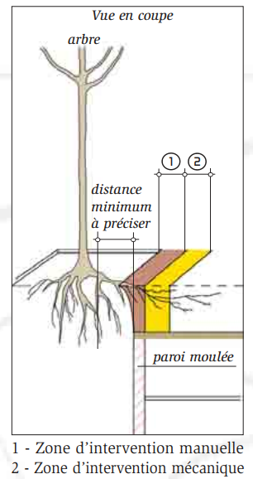  Dispositif de blindage | 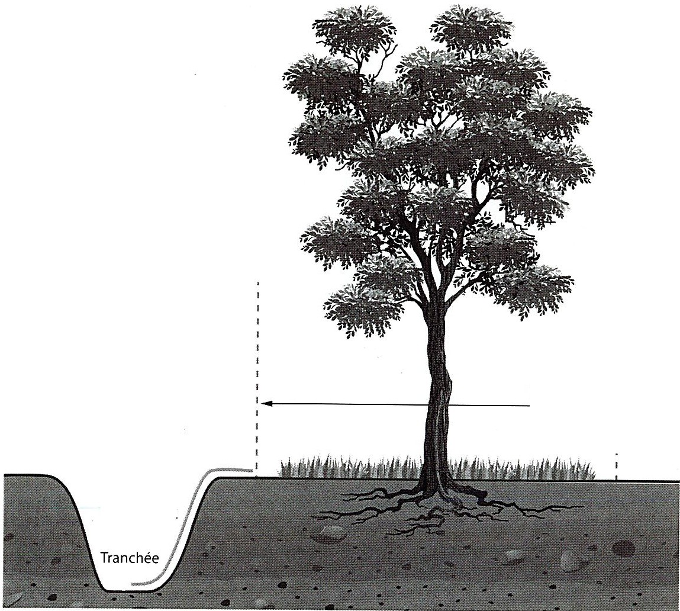  DVA  Film polyane  \

Chapitre 5. LES TERRASSEMENTS

5.1. Le décaissement
  - 5.1.1 Les décaissements de plus de 10 cm sont interdits dans le DVA.
Les racines assurant l'ancrage et l'alimentation en eau de l'arbre se situent en majorité dans les 80 premiers centimètres du sol, une détérioration importante sera donc préjudiciable à la survie de l'arbre.
  - 5.1.2 Dérogations
Une dérogation peut être éventuellement accordée si un diagnostic préalable a démontré l'absence de racines superficielles sur le site concerné par les travaux de décaissement. L'accord écrit de la Métropole est obligatoire pour toute dérogation à la règle.

5.2. Le remblaiement
Dans tous les cas, le remblayage autour des arbres existants ne peut être réalisé sans une autorisation écrite du service gestionnaire des arbres de la Métropole. L'enterrement du collet de l'arbre et des racines provoque son asphyxie et peut conduire à sa mort.

Chapitre 6. DISPOSITIONS COMPLÉMENTAIRES

6.1. Dépôt de matériaux et prévention des risques de pollution
Durant les travaux, aucun dépôt ou stockage de matériaux ne doit être réalisé sur le sol de la fosse de plantations (terre, sable, pierres, gravats, sacs de ciment, etc.). De même, en aucun cas, il ne sera stocké ou versé de produit polluant ou de nettoyage sur le sol de la fosse de plantation. L'intérieur des enceintes de protection, et de manière plus générale les fosses de plantation, seront toujours maintenues en état de propreté et soustraites à la pénétration de tout liquide nocif pour la végétation tels que : essence, huiles de vidange, acides, ciment, etc.

6.2. Gestion des terres végétales décapées ou excavées
Tous les matériaux sur chantier ou en dépôt sont stockés avec une pelle mécanique, en constituant des andains linéaires de section triangulaire, et d'une hauteur maximale de 3 m pour une base de 6 à 7m. L'orientation longitudinale des andains suit le sens de la pente pour éviter toute stagnation de l'eau en pied de tas. Aucun stockage en table ou en tas ne sont admis, quelle que soit leur hauteur. Tout décapage ou stockage au chargeur, au tracks au bull pousseur voire au scraper est strictement interdit.
Selon les conditions climatiques et la durée du chantier, l'entreprise devra, sur indications du service gestionnaire :
- Soit protéger les stocks par des bâches imperméables ;
- Soit effectuer un léger serrage superficiel avec le revers du godet pour éviter la pénétration d'eau à l'intérieur des tas. Dans ce cas l'entreprise réalisera un semis adapté garantissant l'absence de mauvaises herbes tout au long du stockage.
Le cas échéant, les bâches seront dimensionnées de façon à permettre une protection continue des surfaces stockées, en utilisant une largeur de lé adaptée. Les bâches de protection sont fixées au sol. En cas de détérioration, elles seront immédiatement remplacées par l'entreprise. Les imports ou experts de terre sur le chantier doivent être conformes aux mesures de lutte contre la propagation des plantes invasives.

6.3. Remise en état de la végétation
À la suite de l'état des lieux a posteriori, tel que prévu au Règlement de voirie Métropolitain en vigueur, la remise en état définitive de l'ensemble du patrimoine végétal et paysager supprimé (toute strate confondue) pour la réalisation du chantier, ou dégradé lors de sa réalisation, est réalisée par le service gestionnaire de la Métropole conformément sur la base des éléments présents dans l'état des lieux préalable établi avant le démarrage des travaux. Le coût de cette remise en état et les travaux de finalisation (délai de trois ans de garantie du végétal) seront à la charge de l'intervenant.
En cas d'absence d'arbre géré par la Métropole dans la zone plantée, la remise en état des autres strates végétales est à faire valider par la commune concernée, compétente en la matière.

6.4. Prévention des problèmes phytosanitaires - chancre coloré du platane
En France, la lutte contre le chancre coloré est obligatoire dans le cadre d'un arrêté national du 31 janvier 2025 relatif à la lutte contre Ceratocystis platani, agent pathogène du chancre coloré du platane. Il n'existe à l'heure actuelle aucune méthode curative dont l'efficacité ait été scientifiquement prouvée contre cet organisme nuisible. La Métropole fait directement partie des territoires concernés.
Dans ce contexte, la stratégie de lutte actuelle repose sur différents éléments clé :
- Des méthodes prophylactiques visant à prévenir la transmission du champignon aux arbres sains (le champignon ne peut se transmettre que par une blessure),
- La surveillance et la détection précoce de la présence du pathogène, l'éradication de ce dernier par destruction du végétal contaminé selon des procédures strictes sous contrôle des services en charge de la protection des végétaux,
Pour plus de précision, sur la mise en œuvre de ses principes de prévention et de lutte, se reporter aux arrêtés en vigueur.
Il ressort de ces directives que les travaux de terrassement situés dans des sites contaminés sont également concernés par les mesures prophylactiques. La Métropole tient à disposition de tous les intervenants la liste actualisée annuellement.

Chapitre 7. Fin de chantier

7.1 Les Arbres
À la fin du chantier, les arbres seront aspergés pour faire disparaître les poussières déposées sur les feuilles (ciment, plâtre, sable, etc.), les zones d’arbres seront copieusement arrosées. Le revêtement de surface sera remis à l’identique.
En tout état de cause, l’Administration se réserve la possibilité de réclamer à l’intéressé des dommages et intérêts correspondant aux préjudices qu’elle aurait pu subir du fait des dégradations portées aux plantations ou aux installations nécessaires à leur entretien.

7.1.2 Barème d’évaluation de la valeur des arbres
En cas de dégradation du patrimoine arboré métropolitain, il est prévu une évaluation de l’indemnisation des dégradations causées aux arbres en se référant au barème officiel de l’arbre en France avec le BED (Barème d’Evaluation des Dégâts) et le VIE (Valeur Intégrale Evaluée).
Ce mode de calcul permet de préciser la valeur des arbres d’ornement ou d’apprécier les dégâts n’entraînant pas la perte totale de l’arbre.

7.1.3 Coûts supplémentaires d’un arbre considéré comme perdu
Dans le cas où à la suite d’une dégradation, l’arbre abimé serait considéré comme perdu, il sera ajouté au montant de la valeur de l’arbre, le coût de son remplacement, qui s’obtient en additionnant :
· Le coût pour la réalisation d’un diagnostic phytosanitaire et mécanique
· Le coût d’abattage, d’essouchage et d’évacuation de l’arbre abîmé
· Le coût de fourniture du nouvel arbre de remplacement
· Le coût des travaux de replantation du nouvel arbre de remplacement
· Le cas échéant, les frais de remise en état de la voirie ou du domaine public engendrés par la replantation du nouvel arbre de remplacement (conduites, bordures, revêtements ou autres)
Ces montants sont calculés en fonction des bordereaux de prix des marchés de la Métropole en vigueur à la date d’évaluation.

7.2 Réseau d’irrigation

Les réseaux d’irrigation existants sur les terre-pleins, places, avenues plantées d’arbres, ne peuvent être déplacés ou modifiés sans autorisation spéciale. En cas de déplacement ou de modification, ils doivent être rétablis à l’état de fonctionnement primitif par le permissionnaire après vérification et accord de l’Administration.

